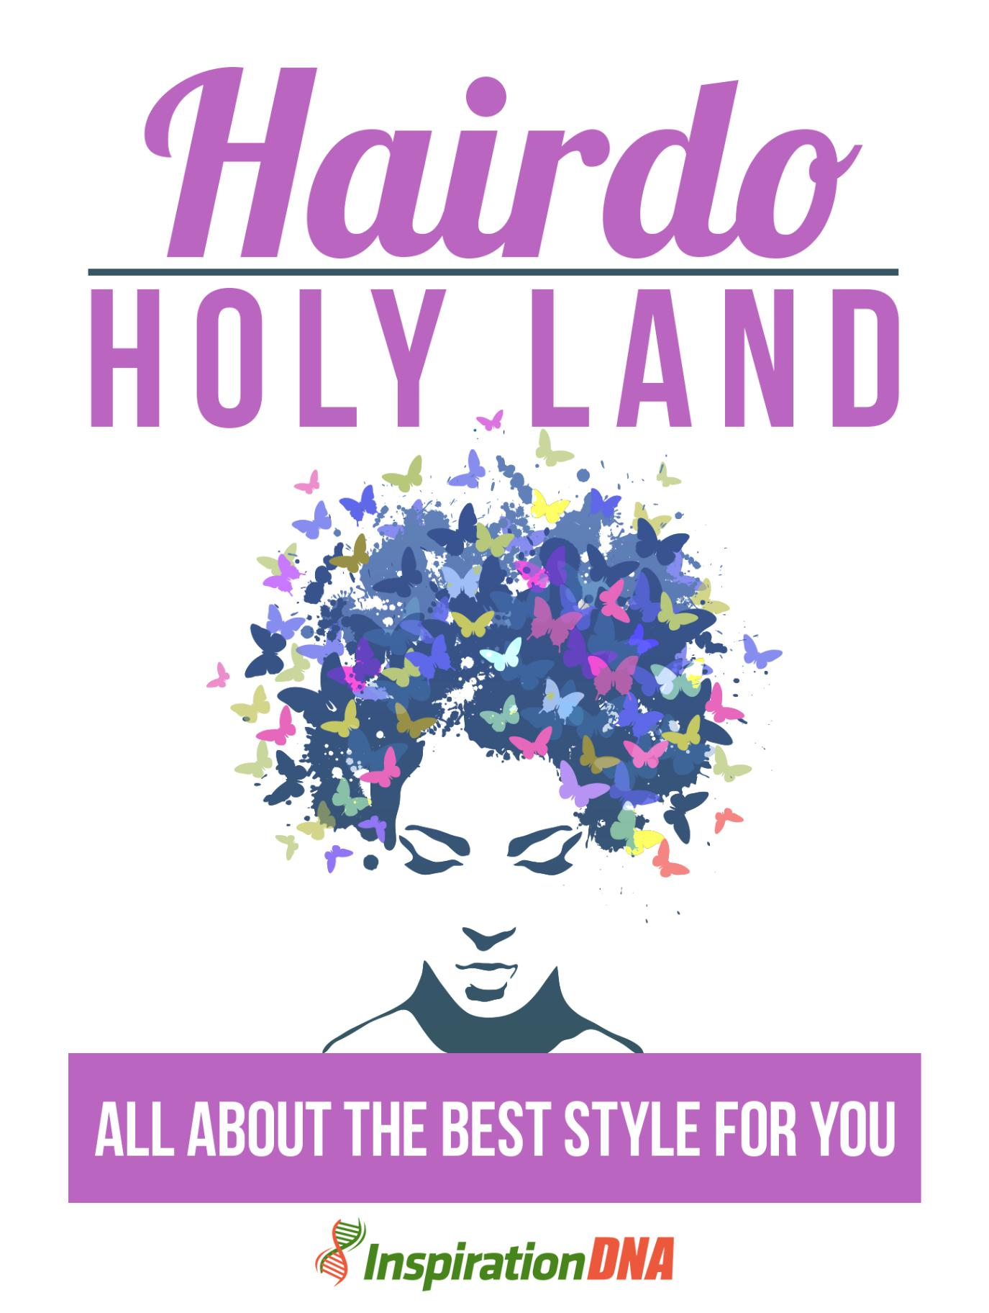

- 1 -

Termos e Condições

NOTÍCIA LEGAL

O Publicador se esforçou para ser o mais preciso e completo possível na criação deste relatório, não obstante o fato de ele não garantir ou representar a qualquer momento que o conteúdo é preciso devido à natureza em rápida mudança da Internet.

Embora tenham sido feitas todas as tentativas para verificar as informações fornecidas nesta publicação, o Publicador não assume nenhuma responsabilidade por erros, omissões ou interpretações contrárias do assunto aqui descrito. Quaisquer negligências percebidas de pessoas, povos ou organizações específicas não são intencionais.

Nos livros de conselhos práticos, como qualquer outra coisa na vida, não há garantias de renda. Os leitores são aconselhados a responder a seu próprio julgamento sobre suas circunstâncias individuais para agir em conformidade.

Este livro não se destina ao uso como fonte de aconselhamento jurídico, comercial, contábil ou financeiro. Todos os leitores são aconselhados a procurar serviços de profissionais competentes nas áreas jurídica, comercial, contábil e financeira.

Você deve imprimir este livro para facilitar a leitura.

- 2 -

Índice

Prefácio

Capítulo 1:

Noções básicas de estilo de cabelo

Capítulo 2:

Examine o formato do seu rosto

Capítulo 3:

Melhores estilos para um rosto oval

Capítulo 4:

Melhores estilos para um rosto comprido

Capítulo 5:

Melhores estilos para um rosto quadrado

Capítulo 6:

Melhores estilos para um rosto redondo

Capítulo 7:

Melhores estilos para um rosto em forma de coração

Capítulo 8:

Aprenda a amar o seu estilo

Empacotando

- 3 -

Prefácio

Como se não tivéssemos traição adequada à idade em nossos rostos, pescoços e mãos, agora precisamos nos preocupar com isso em nossos cabelos. No entanto, com essas dicas, você está envelhecendo as mechas que vão de um cinza chato a um brilho saudável (vernal)! Obtenha todas as informações que você precisa aqui.
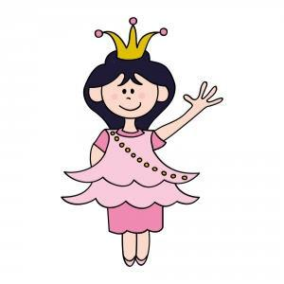

Penteado Terra Santa

Tudo sobre o melhor estilo para você

- 4 -

Capítulo 1:

Noções básicas de estilo de cabelo

O básico para cabelos mais jovens.


- 5 -

O básico

Adicione Bulk - como nossos colegas do sexo masculino, nós, mulheres, também temos que nos preocupar com a queda de cabelo. Se estiver procurando produtos estilizados, procure suplementos para preencher seus fios. Para reforçar os cabelos enfraquecidos, tente tomar mil microgramas de biotina e quinhentos miligramas de niacina no dia-a-dia. Você também pode tentar uma solução de Rogaine para mulheres duas vezes por dia para energizar o crescimento do cabelo.

Volumize - utilize o truque de mágica mais antigo do livro se estiver lutando contra cabelos finos e relaxados: invista em um soro de texturização excepcional - e utilize-o todos os dias. Uma maneira excepcional diferente de aumentar o volume dos cabelos é tornar-se um profissional na provocação. Recue suavemente nas raízes para obter volume adicional na parte superior da cabeça.

Cobrir aquelas raízes maçantes - Ter raízes cinzentas que promovem a idade, no entanto, não pode chegar ao salão de beleza até a próxima semana? Para uma solução rápida, estilize seu cabelo em ondas. Os cachos produzem uma textura mais profunda, tornando os cabelos grisalhos mais difíceis de encontrar. Afaste-se de estilos que exibem descaradamente suas raízes, como rabos de cavalo lisos e peças retas.

Aumente o brilho - O cabelo brilhante é extremamente jovem e sexy. A maneira mais simples de obter um impulso de brilho é através de um estilo aquecido. Mesmo assim, certifique-se de aplicar um spray de proteção contra o calor no cabelo antes de utilizá-lo, pois você precisa evitar danos aos cabelos causados ​​pelo equipamento de modelagem aquecido. Se secar, utilize o acessório do concentrador

- 6 -

para obter uma mira maior diretamente na haste do cabelo, ajudando a cutícula a ficar plana. Selar a cutícula com uma chapinha ou chapinha.

Shampoo Corretamente - Lavar o cabelo pode causar a perda de brilho após algum tempo. O shampoo e o condicionador médios têm um pH de 7, fazendo com que as cutículas capem e desbotem. Utilize um shampoo com pH de aproximadamente 4,5 e 6 para evitar isso.

Etapas preventivas - Tudo o que fazemos com nossos cabelos (modelagem térmica, tintura / realce, escovas de cabelo etc.) Por fim, causam danos à sua força e durabilidade. Para consertar e impedir esse dano inevitável, tente lavar o cabelo todos os dias, em vez de uma vez por dia, e seque ao ar, se possível.

Utilize xampus anti-quebra, fortificantes e restauradores. É mais provável que os ingredientes produzam camadas no eixo do cabelo e selem as pontas duplas. Tente condicionar profundamente o cabelo semanalmente para obter uma experiência mais saturada e suavizada.

- 7 -

Capítulo 2:

Examine o formato do seu rosto

Você está pensando em um novo corte de cabelo ou estilo? Há muitas coisas em que você deve pensar ao selecionar um novo estilo de cabelo, como: quanto tempo você deseja gastar mantendo um certo estilo, se a textura do seu cabelo irá acomodar o penteado que você selecionou e, por fim, a forma do seu rosto.
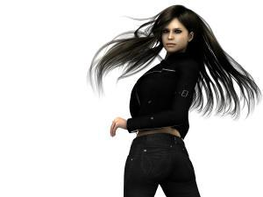

- 8 -

Formas do rosto

Este capítulo abordará a escolha do estilo correto para o formato do seu rosto.

A primeira coisa a verificar é o formato do seu rosto e a maneira mais simples de conseguir isso é:

Puxe o cabelo para trás e prenda-o. Olhe diretamente para um espelho e delineie seu rosto com batom, diretamente no espelho ou em uma folha de papel transparente. Uma escolha diferente é tirar uma foto sua com o cabelo firmemente preso para trás e delinear a imagem.

Agora examine a imagem de perto e compare-a com os diversos tipos de formatos de rosto (circular, em forma de ovo, quadrado, triângulo, oblongo, coração, diamante). Embora a princípio pareça combinar duas formas diferentes, é mais do que provável que seu rosto se assemelhe a uma forma sobre todas as outras.

Face circular - a face redonda tem a mesma largura da sobrancelha que a face inferior. Pense em um círculo que tenha a mesma largura no topo e na base. Para iniciar rostos redondos, têm grandes bochechas.

Você pode esticar o rosto e minimizar a plenitude com um corte de cabelo que enquadra o rosto. Além de enquadrar o rosto, uma parte lateral ou uma parte esbelta e descentralizada ajudam a minimizar a plenitude. Longo, streaming

- 9 -

fios que cobrem o lado do rosto temperam os ossos e produzem uma ilusão mais bem definida.

Face quadrada - O melhor comprimento é de 2,5 cm abaixo do comprimento do queixo ou ombro. Além disso, o cabelo em camadas ajuda a amortecer a linha da mandíbula. Pense em separar o cabelo de um lado com uma varredura lateral para produzir um ângulo diferente.

As camadas de enquadramento do rosto e uma parte lateral também podem enfraquecer uma estrutura óssea angular. Pense em um corte em camadas com uma parte lateral profunda para contrabalançar as fortes características angulares.

Rosto em forma de ovo - pense em um formato de ovo, o topo e o fundo são do mesmo tamanho com lados mais longos. Os rostos em forma de ovo podem usar qualquer estilo; mesmo assim, aconselho que você afaste o cabelo do rosto e não tenha franja muito larga.

Mesmo assim, independentemente do comprimento do seu corte, você ficará melhor com as camadas próximas às maçãs do rosto, lábios ou queixo, essencialmente qualquer recurso que você queira destacar. Evite camadas curtas que adicionam altura ao topo da cabeça. Isso fará com que seu rosto pareça longo.

Face do coração - assim como o nome indica, a face é larga nas maçãs do rosto e sobrancelha e estreita na linha da mandíbula. Uma parte lateral com franja e comprimento do queixo ou mais com camadas irá esticar o rosto. De

- 10 -

terminando o cabelo no queixo, cria a ilusão de um rosto em forma de ovo, em vez de um queixo pontudo.

Face do diamante - são mais largas nas maçãs do rosto e têm uma linha testa e mandíbula estreita de larguras aproximadamente iguais. Pense em um penteado que acrescente largura na área do queixo, como cortes na altura do queixo ou na altura dos ombros.

Os cortes de cabelo arrumados atrás das orelhas também funcionam bem para exibir sua maravilhosa estrutura óssea da bochecha. Da mesma forma, pense na franja quadrada para reduzir as faces e partes laterais mais longas.

Rosto oblongo - tenha sobrancelhas altas e queixos longos. A fim de minimizar o comprimento do rosto, evite penteados que adicionam muito volume na parte superior. Bangs também são ótimos para encurtar um rosto comprido.

- 11 -

Capítulo 3:

Melhores estilos para um rosto oval

Se você tem um formato de rosto em forma de ovo, pare por um minuto e parabenize-se. Você conseguiu o formato de rosto mais versátil. Você pode usar praticamente qualquer penteado. Então, quais são os melhores penteados para rostos em forma de ovo?


- 12 -

oval

Independentemente do comprimento do seu corte, você ficará mais bonito com camadas próximas às maçãs do rosto, lábios ou queixo; fundamentalmente qualquer recurso que você queira destacar.

O corte de cabelo de Jennifer Aniston parece incrível em um rosto em forma de ovo. As longas camadas atingem as bochechas e o queixo. O cabelo é mais comprido nas costas e mais curto na frente, para não pesar no rosto de Aniston. Se você é pequeno, precisa evitar cabelos super compridos na frente, pois corre o risco de parecer ter onze anos de idade.

Como tantos estilos funcionam para você, lembre-se destas regras para criar o penteado perfeito para sua personalidade e textura do cabelo:

Regra 1: Fique longe de penteados antigos. Se você não altera seu estilo há 10 anos, descubra uma foto nova e corte o cabelo. Um penteado sujo pode envelhecer você por muitos anos (algumas celebridades provam minha teoria).

Regra 2: não lute contra a textura natural do cabelo. Você pode alisar os cabelos encaracolados, mas isso leva tempo e dinheiro. Por que não investir em um ótimo corte de cabelo para o seu cabelo encaracolado como alternativa? Se você tem cabelos muito finos, não tente passar os ombros pelos ombros sem a ajuda de extensões, pois os cabelos estarão mortos e lisos, independentemente da quantidade de produto que você colocar nele. Como alternativa, corte em camadas

- 13 -

e mantenha o comprimento acima dos ombros. Descubra inspiração em penteados na altura dos ombros.

Regra 3: se você estiver excêntrico, faça um corte e cor de cabelo descolados. Se você é uma mãe louca e ocupada, corte o cabelo para que fique na moda, mas não exige um quarto de hora por dia para modelar. Certifique-se de que seu penteado combina com sua personalidade e estilo de vida.


- 14 -

Capítulo 4:

Melhores estilos para um rosto comprido

Se você, como eu, tem um formato de rosto longo, há penteados que parecem ótimos e penteados que parecem ruins para você. Aqui estão algumas regras ao pensar em um penteado para um rosto comprido (ou "oblongo"):
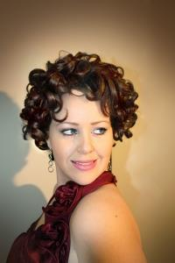

- 15 -

Longo

- Se você tem cabelos lisos, poderá produzir mais largura com franja. As franjas fazem o seu rosto parecer mais curto, pois cobrem uma testa especialmente grande. Você pode usar qualquer coisa, desde franja sem corte até franja mais longa, com varrimento lateral.

- Bobs e cortes na altura do queixo também são ideais para você, pois produzem a decepção da largura.

- Cabelos longos e lisos costumam ser um não-não em um formato de rosto comprido, pois arrasta o rosto para baixo. Mesmo assim, você poderá quebrar essa regra de "sem cabelos compridos" se tiver ondas ou cachos. Muito corpo acrescenta largura aos lados do rosto.

- Pense no longo bob super moderno, que é realmente lisonjeiro em um rosto comprido. O comprimento é importante e as ondas suaves ajudam. Peça ao seu cabeleireiro um "A-line Long Bob" onde a parte de trás é aproximadamente
- 1/2 polegadas mais curta que a frente.

- Se você gosta de cabelos curtos, mantenha-se afastado de camadas curtas que aumentam o volume por cima.

Você não quer deixar o cabelo crescer demais se tiver um formato de rosto comprido. Por quê? Faz com que seu rosto comprido pareça super comprido. Pense em um penteado na altura dos ombros, como o que a atriz Asia Argento usa.

- 16 -

Se você deseja ter cabelos mais longos, corte-os em camadas longas. A camada mais curta deve atingir seu queixo.

Cabelos curtos como um bob ficam lindos em um rosto comprido. O prumo deve terminar na mandíbula, queixo ou maçãs do rosto para exibir a estrutura óssea. Os melhores bobs são mais curtos na parte de trás e ângulo para baixo em relação à frente. O que eu gosto nos bobs é como eles são modernos e frescos.

A franja funciona lindamente em um rosto comprido. Existem exemplos de grandes franja e franja. Algumas franjas são muito inchadas e enroladas. Algumas franjas são super legais e modernistas.
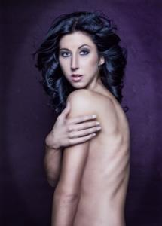

- 17 -

Capítulo 5:

Melhores estilos para um rosto quadrado

Se você tem uma face quadrada, provavelmente está se perguntando qual estilo combina melhor com você.


- 18 -

Quadrado

Logo após o nascimento de seu filho, Moses, Gwyneth Paltrow cortou seus longos cabelos que cresciam até o peito e claramente eram longos demais (ela reconheceu isso).

Ela tentou um longo bob por algum tempo, mas agora está feliz com um corte longo que cessa abaixo da clavícula. Ela separa o cabelo na parte de baixo, fazendo o que pode ser uma aparência chata realmente moderno. Certifique-se de cortar apenas algumas camadas longas para movimento.

Os bobs são excepcionais em uma face quadrada, desde que sejam macios e em camadas. Mantenha-se afastado de um corte pontiagudo e franco, que apenas acentuará sua mandíbula, tornando evidente a caixa.

Um estilo de onda é perfeito para uma face quadrada. Os cachos conferem uma suavidade, mas o atalho ainda é muito ousado, muito mais do que as mechas longas e chatas.

Na revista Good Housekeeping, o estilista de Nova York Sean James Decuers afirma que o corte de duende é mais lisonjeiro em rostos quadrados (e ovais e corações também).

Penteados na altura dos ombros parecem excepcionais em todos os formatos de rosto. Rosario Dawson, um rosto quadrado clássico, usa uma clavícula cortada com ondas. Esse olhar confere suavidade ao queixo forte.

Se você tem ondas inatas ou se enrola no cabelo, pense em deixá-lo natural para amortecer suas características angulares.

- 19 -

Jessica Simpson é uma cara quadrada clássica e seu cabelo comprido é cortado de maneira tão grosseira na base, que você pode ver a retidão da linha. Cabelos compridos são realmente lisonjeiros em um rosto quadrado; no entanto, peça ao seu cabeleireiro que corte algumas camadas longas para adicionar um pouco de suavidade à frente.


- 20 -

Capítulo 6:

Melhores estilos para um rosto redondo

Antes de discutir alguns estilos elegantes para formas redondas de rosto, você precisa entender como determinar a forma do seu rosto.


- 21 -

Volta

Aqui está uma maneira de descobrir o formato do seu rosto:

Para descobrir o formato do seu rosto, meça-o com uma fita ou régua.

Pegue (e largue) o anexo:

Medições na parte superior das maçãs do rosto e medições na linha da mandíbula, entre os pontos mais largos.

Medições na testa no ponto mais amplo. Geralmente, o ponto mais largo fica em algum lugar aproximadamente a meio caminho entre as sobrancelhas e a linha do cabelo.

Medições desde o ponto mais largo da testa até a parte inferior do queixo.

Existem muitas outras maneiras pelas quais as mulheres têm utilizado para descobrir essa forma - desde o desenho do rosto em um espelho com batom, passando-o com uma toalha e pedindo a outras pessoas que ajudem a descobrir a estrutura.

Você pode tentar qualquer uma dessas dicas ou utilizar as etapas descritas acima. Qualquer que seja sua técnica, lembre-se de que isso é mais arte do que disciplina científica!

- 22 -

No entanto, se seu rosto é considerado redondo na região de beleza e estilo - ou talvez seja mais oval ou oblonga - você ainda tem o mesmo destino: descobrir o penteado mais lisonjeiro possível.

Se você tiver um rosto redondo, seu rosto será aproximadamente do tamanho da largura. Isso pode variar um pouco quando seu rosto não é tão largo quanto longo, mas geralmente é bem próximo.

Se você tiver um rosto redondo, terá plenitude nas maçãs do rosto e abaixo delas. Da mesma forma, indivíduos com rostos redondos tendem a ter fios largos, queixo menos pronunciado e o pescoço frequentemente parece curto.

Na verdade, não existe um penteado "perfeito" para um rosto redondo, pois muitas coisas são consideradas na equação total. Por exemplo, o comprimento do cabelo, a textura e o peso, a idade e o estilo de vida exigem um papel no que é finalmente o melhor.

Existem ótimas orientações gerais que você pode seguir, mas a solução mais benéfica é descobrir um estilo que funcione melhor para você e para todos os seus requisitos de beleza.

Se seu rosto é redondo, os penteados mais benéficos geralmente incluem:

Franja em camadas em vez de franja plana ou pesada.

- 23 -

Estilos mais curtos que estabelecem altura. Estilos que aumentam o comprimento.

Estilos que mantêm os lados do cabelo mais curtos ou próximos ao rosto.

Enrola a coroa - mas nunca em volta das bochechas - para produzir altura. Mantenha os lados do cabelo mais curtos com um penteado encaracolado.

Estilos mais longos a realmente longos, com franja e uma forma ou uma trepada graduada, para que o rosto e o pescoço tenham uma forma de emagrecimento.


- 24 -

Capítulo 7:

Melhores estilos para um rosto em forma de coração

Os rostos em forma de coração são mais largos na testa e mais estreitos no queixo, o que geralmente se soma às maçãs do rosto do matador. Aqui, algumas orientações para os abençoados geneticamente.


- 25 -

Corações

Franja suave e varrida lateralmente acentua os olhos e afasta o foco de um queixo pontudo. Pessoas em forma de coração trazem regularmente uma fotografia de Reese Witherspoon. Há um erotismo e paquera sobre essas franjas que cada mulher na América deseja. Peça ao seu estilista para cortar a franja verticalmente, em vez de reta, e parar entre as tampas e as sobrancelhas. "Se você os levar muito a sério, parecerá uma garotinha.

Um corte longo de um comprimento só ajuda a amortecer uma linha de mandíbula forte nos rostos em forma de coração. Se você tem um corpo excepcional, vê - vê os ombros. E você ainda pode amarrá-lo em um rabo de cavalo se for ao ginásio.

Uma parte lateral profunda acentua as maçãs do rosto e abre o rosto para cima. Finalize com um spray de cabelo de fixação flexível para deixar as mechas mais brilhantes.

Se você deseja franja franca, discuta a largura com o cabeleireiro. Cortar franja nas sobrancelhas e misturá-las com camadas fracas na frente parece ser um sucesso. Você não precisa mais ampliar os rostos em forma de coração. Quando você mantém a franja um pouco mais estreita, notará as maçãs do rosto, porém elas não serão tão avassaladoras.

- 26 -

Os estilos na altura dos ombros podem ser desagradáveis. Ondas soltas mantêm o corte jovem - e chamam a atenção para uma mandíbula forte sem parecer abrasiva. É uma reminiscência de Monroe. Recomenda-se o uso de rolos de comprimento médio até as extremidades para obter um efeito bounciness.

Assim como as grossas camadas de peças laterais, destacam características faciais que podem ser arrastadas para baixo por fios mais longos. Sugere-se persuadir as camadas em direção ao rosto com uma escova redonda ou ferro de passar, em vez de lançá-las para fora, para mantê-las com aparência moderna. Esse penteado é melhor para cabelos finos a médios, mas aqueles com cabelos mais densos podem pedir ao estilista que reduza o volume adicional utilizando tesouras de mistura.

Uma colheita elegante parece sofisticada e elegante; no entanto, não é para os tímidos. Se você é um rosto em forma de coração e não tem medo de exibi-lo, isso é para você. Mas esteja ciente de que isso pode atrair atenção desnecessária para queixos especialmente pontudos.

Um Bob saltitante é ótimo para mulheres com fios mais frágeis. Se você elevar o cabelo a esse comprimento, ele trará plenitude. No entanto, em outros tipos de cabelo, a forma pode crescer em nuvem. As mulheres com cabelos densos ou grossos devem evitá-lo, a menos que façam tratamento com queratina. Para obter ondas, enrole pequenas mechas de cabelo em torno de uma chapinha de uma polegada e termine com um creme de textura.

- 27 -

Capítulo 8:

Aprenda a amar o seu estilo

Gostaria de ter um penteado parecido com o das pessoas que você vê nas revistas? Se você sabe o que fazer, é concebível! Aqui estão alguns truques utilizados por muitos para obter seus bloqueios exuberantes e fluidos. Leia para aprender os segredos.


- 28 -

Ótimas dicas

Você fica sem tempo para arrumar o cabelo? Você pode utilizar clipes para deixar seu cabelo elegante. Você pode colocar o cabelo de várias maneiras em menos de 2 minutos.

Cabelos secos devem ser profundamente condicionados. Se você sofre de cabelos quebradiços e secos, um rico tratamento condicionador pode ser feito em casa sozinho. Primeiro, simplesmente umedeça os cabelos limpos. E depois aplique um condicionador rico, amassando-o no cabelo. Cubra o cabelo com uma touca e deixe-o lá por até meia hora. Em seguida, enxágue o condicionador completamente, deixe-o secar naturalmente e seu cabelo deverá ser mais macio, brilhante e mais manejável.

Pode haver muitas causas diferentes de caspa. O que você talvez não saiba é que cabelos oleosos podem ser os culpados. Embora possa parecer contra-intuitivo, há verdade por trás da afirmação. Utilize xampu de caspa ou um xampu suave, como xampu de bebê, para combater a caspa.

Utilize gel no cabelo depois de torcer. A torção terá uma aparência muito melhor e os cabelos soltos terão menos probabilidade de se soltar. Coloque um pouco de gel no dedo e aplique em qualquer pêlo espalhado. Depois que tudo isso for resolvido, passe as pontas dos dedos na torção para obter uma suavidade total.

- 29 -

Depois de lavar o cabelo, use um pente de dentes largos e penteie-o enquanto estiver molhado. O cabelo é mais encaracolado quando molhado. O cabelo encaracolado tende a não emaranhar tanto quanto o cabelo liso. Abstenha-se de pentear o cabelo com muita frequência, no entanto, porque pode arrancar o cabelo dos óleos inatos.

Se você estiver satisfeito com a aparência do seu cabelo depois de um mergulho no mar, tente utilizar produtos para o cabelo que recriarão os efeitos da água do mar. Procure as palavras "spray de sal" nos sprays. Tente montar uma colher de chá de sal e um copo de água para a sua própria mistura. Você deve colocar cerca de 10 gotas de óleo essencial de lavanda.

Esfregue um pouco de azeite no cabelo para mantê-lo brilhante. O azeite hidrata e brilha no cabelo, o que lhe confere uma aparência brilhante. Coloque algumas gotas de azeite de oliva na palma da mão e esfregue-as antes de colocá-las no cabelo para evitar a aparência oleosa.

Seque o cabelo naturalmente com uma toalha, em vez de usar um secador de cabelo. O calor produzido por um secador de cabelo pode danificar seu cabelo. Se usar uma toalha para secar o cabelo, não seja muito rigoroso, pois isso pode danificá-lo e quebrá-lo.

- 30 -

Empacotando

Ter cabelo como uma pessoa famosa não exige muito dinheiro, mas é necessário muito trabalho. Agora que você leu as dicas deste livro, está ciente dos lindos segredos do cabelo. Aproveite o tempo para experimentar essas dicas e ver quais funcionam para você. Em breve, você será a inveja de todos que conhecer.
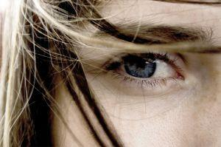

- 31 -

